第八届全球校园人工智能算法精英大赛
农业智能体与大模型决策服务平台
技术方案
作品名称 | 禾衡·农业智能体决策服务平台
参赛赛题 | 赛题五 农业智能体与大模型决策服务赛
作品类别 | 智能问答与决策服务软件系统
提交日期 | 2026 年 10 月

本方案所涉算法模型、数据集与系统模块均由团队自主研发
一、作品概述
基层农业从业者长期面临"问路无门"的困境。农技规程、病虫情报、地方技术意见分散在不同层级和不同渠道；权威知识很少与本地气象条件、土壤状况和当季生产进度结合；已有的农业问答工具多停留在文献检索或通用知识问答，能回答"是什么"，却难以给出"什么时间、做什么、用多少"的可执行答案。与此同时，农业生产主体在极端气候多发的背景下，对风险预判与应对方案的需求持续上升。
本作品面向上述需求，构建以的农业智能体决策服务平台。平台将团队已建成的可解释风险归因模型、参数情景模拟引擎、韧性路径规则库与农技知识图谱统一封装为可调用工具，通过"意图理解—槽位补全—工具编排—证据校验—方案生成"的多步推理链路，输出农事管理方案、病虫害防治建议、水肥调控处方与生产规划报告，并对每条建议标注依据来源，使农业知识服务从"查得到"走向"用得上"。大语言模型为决策中枢、以可解释模型与农技知识为工具
平台的能力基础由三部分组成。其一，：基于全国 31 省 2011—2023 年多模态面板数据训练的风险归因模型，同时输出风险等级、因子贡献度与反事实推演结果，使智能体的建议具备量化依据。其二，：检索增强生成与知识图谱两套通道并行，前者负责权威农技条文的精准召回，后者负责跨作物、生育期与病虫害的关系推理。其三，：支持自然语言提问与农情数据上传两种入口，输出结构化方案并可导出为文档，供基层农户、合作社、农技推广机构与农业管理部门直接使用。可解释决策模型层知识层交互层
目前平台已完成可解释决策模块、知识助手（检索增强生成与图谱增强检索双通道）与四个可视化业务模块的实装；工具调用编排、农情数据上传解析与四类方案模板为本期重点建设内容。系统采用无 GPU 依赖的全栈部署，模型推理在秒级完成，可在普通云主机上稳定运行。
二、需求分析与设计目标
2.1 需求来源
平台的需求来自三类使用者。第一类是，包括农户与家庭农场，他们的提问高度具体，例如"今年春天偏旱，返青期还要不要追肥"、"叶片上出现这种斑点该打什么药"。第二类是，包括合作社与农技推广站，他们需要针对不同地块和不同生育期批量给出管理方案，并关注措施的成本与优先级。第三类是，他们关注区域内风险的空间分布、主要驱动因子与应对资源的投放次序。直接生产者生产组织者区域管理者
三类使用者的共性需求是：答案必须可执行、有依据、符合当地实际，并且能够被追问和修正。这决定了平台不能停留在检索式问答，而必须具备调用模型与规则、补齐缺失信息、生成结构化方案的能力。
2.2 设计目标
围绕赛题对回答专业性、方案可操作性、交互自然流畅度与知识检索准确性的四项考核，平台设定如下设计目标。
表 1 赛题考核项与设计目标对应关系
考核项 | 设计目标 | 对应实现
回答专业性 | 每条建议必须给出可核查的依据，不输出无出处的结论 | 农技知识库检索增强生成 + 引用溯源 + 依据类型标注（模型贡献度、技术规程、登记信息）
方案可操作性 | 落到时间、对象、用量与注意事项，不输出原则性口号 | 结构化方案模板 + 作物生育期日历 + 投入品登记信息约束 + 田间任务清单
交互自然流畅度 | 支持口语化多轮问答，缺失关键信息时主动追问 | 槽位补全策略 + 流式输出 + 结构化卡片 + 一键转人工核验与导出
知识检索准确性 | 检索结果可评测、可追溯、可随知识更新而失效重算 | 稠密与稀疏混合检索 + 交叉编码重排 + 元数据过滤与时效加权 + 自建评测集

三、系统总体设计
3.1 总体架构
平台采用五层架构：交互层承接用户输入与结果呈现，智能体层负责任务规划与工具编排，工具层提供可被调用的决策能力，知识层提供农技知识与关系推理，数据层提供模型训练与风险查询所需的数据底座。各层之间通过统一接口解耦，模型与知识可以独立迭代而不影响交互层。
交互层 自然语言问答 · 农情数据上传 · 结构化方案卡片 · 文档导出 · 可视化模块联动
智能体层 意图识别与任务规划 · 工具调用编排 · 多轮槽位补全 · 会话记忆 · 证据汇总与冲突校验
工具层 区域风险查询 · 因子归因解释 · 参数情景模拟 · 韧性路径推荐 · 水肥处方计算 · 病虫害诊断 · 气象与物候查询 · 知识检索
知识层 农技知识库（向量 + 关键词混合检索 + 重排） · 农业知识图谱（实体关系推理 + 社区摘要） · 引用溯源与时效加权
数据层 省级多模态面板（31 省 × 13 年） · 县级生产面板（2 725 县 × 23 年） · 遥感、气象与空间数据 · 模型训练产物与推理服务
3.2 技术选型
表 2 关键技术选型
层次 | 选型 | 选择理由
语言模型 | DeepSeek 系列对话模型 | 中文农技语料理解与指令遵循稳定，接口成本可控，便于在基层部署场景中控本
嵌入与重排 | BGE-M3 嵌入 + 交叉编码重排模型 | 中文语料检索效果好，支持稠密与稀疏双模式，重排可显著提升长条文召回质量
向量与图谱 | ChromaDB + NetworkX 与社区发现算法 | 轻量、可本地部署，社区摘要可直接服务于跨条文的关系型提问
决策模型 | XGBoost-SHAP 与注意力长短期记忆网络 | 横截面归因与时序视角互补，SHAP 提供可核对的特征贡献度量
后端与前端 | Flask 服务 + Vue 3 单页应用 | 接口轻量、部署简单，前端模块化便于按角色裁剪功能
部署形态 | 容器化单实例，无 GPU 依赖 | 降低在县域与本地的落地门槛，模型推理以中央处理器完成

四、关键技术实现
4.1 智能体的任务规划与工具调用
平台不把大语言模型当作唯一的知识来源，而是让它承担调度职责：判断用户到底要解决什么问题、还缺哪些信息、应该调用哪些工具、得到的证据是否足以支撑结论。一次完整的问答遵循固定的推理循环，如图 2 所示。

可调用工具分为决策计算与知识检索两类，如表 3。决策计算工具输出数值与排序，知识检索工具输出条文与出处，两类结果在生成阶段合并，避免出现"只有结论没有依据"或"只有条文没有本地适配"的情况。
表 3 智能体可调用工具
工具 | 输入 | 输出 | 实现状态
区域风险查询 | 省份、年份 | 风险等级、区域排序 | 已实装
因子归因解释 | 省份、年份、关注因子 | 特征贡献度排序与方向 | 已实装
参数情景模拟 | 灌溉、化肥、降水等参数 | 反事实风险变化 | 已实装
韧性路径推荐 | 区域、短板因子 | 分阶段措施与优先级 | 已实装
知识检索 | 自然语言问题、元数据过滤条件 | 条文片段与出处 | 已实装
图谱关系检索 | 实体名称或问题 | 关系路径与社区摘要 | 已实装
水肥处方计算 | 作物、生育期、土壤与已施用量 | 分次用量与施用方式 | 本期建设
病虫害诊断 | 症状描述或现场图片、作物、区域 | 疑似病虫害、防治适期与措施 | 本期建设
气象与物候查询 | 经纬度或行政区、日期范围 | 预报要素、积温与生育期推断 | 本期建设

工具编排遵循三条约束。第一，：作物与区域是硬性槽位，缺失时不得凭常识补全。第二，：当模型归因结果与农技条文指向不一致时，两者同时呈现并说明差异，不用单一结论掩盖分歧。第三，：任一工具超时或不可用时，平台明确告知缺失环节，并以其余证据给出有限结论，而不是编造数据补齐。缺信息先追问冲突并列披露失败可降级
4.2 知识图谱与图谱增强检索
农技问题的典型形态是"由症状找原因，再由原因找措施"，这种多跳关系适合用图谱表达。平台以农业本体组织知识图谱，节点覆盖作物、生育期、气候胁迫、病虫害、农事措施、投入品、区域与标准规程八类，关系覆盖发生、导致、缓解、适用、处于、禁止混用等类型，如图 3 所示。
──处于──▶ ──易发──▶ ──推荐──▶ ──使用──▶ ──依据──▶ | ──约束──▶作物生育期气候胁迫 / 病虫害
气候胁迫 / 病虫害农事措施投入品
农事措施标准规程区域适用性与生育期日历
图谱构建采用"抽取—聚合—社区—摘要"的流程：先由语言模型从农技资料中抽取实体与关系，再合并同义实体、按共现强度聚合关系权重，随后用社区发现算法把联系紧密的实体聚成主题簇，最后为每个社区生成摘要，形成可直接回答"某作物某生育期应该关注什么"的知识单元。
查询阶段按问题类型路由到三种检索模式：面向综述型提问，基于社区摘要组织答案；面向具体实体，沿关系路径展开多跳推理；面向条文查找，直接返回相关片段。路由由问题中的实体密度与疑问类型共同决定，避免所有问题都走同一条检索路径。全局模式局部模式基础模式
4.3 检索增强生成与引用溯源
知识问答的质量取决于检索环节。平台将知识条目切分为语义完整的文本块，并为每个块保留作物、适用区域、生育期、来源机构与发布日期五类元数据，检索时先按元数据过滤再排序，使"华北冬小麦"类问题不会召回南方水稻资料。
排序采用两阶段策略：第一阶段用稠密向量检索与关键词检索并列召回，并通过倒数排名融合合并结果，兼顾语义相近与术语精确匹配；第二阶段用交叉编码重排模型对候选片段逐条打分，只保留得分靠前的片段进入生成上下文。生成阶段要求模型只依据检索到的内容作答，逐句标注引用编号，当检索内容不足以支撑结论时明确说明"知识库中未收录"，从机制上抑制无依据输出。
知识条目带有发布日期，超过有效期的技术意见在排序中自动降权；投入品使用类知识额外标注登记作物与安全间隔期，超出适用范围的建议不予生成。
4.4 可解释归因模型作为决策工具
农业建议若缺乏量化依据，容易退化为经验之谈。平台把已建成的风险归因模型封装为工具，使智能体能够引用具体区域的因子贡献度来支撑建议。模型层由两条技术路线构成：XGBoost 结合 SHAP 值分解，从横截面视角给出各因子的边际贡献；注意力长短期记忆网络从时序视角给出模型内部的因子偏好。两条路线的排序并不完全重合，平台将其作为互补的双视角证据呈现，用于交叉印证方向性结论，而非宣称一致性验证。
为避免误导使用者，平台对模型能力边界采取与学术材料一致的披露口径，如表 4 所示。系统面向的是区域内风险因子的相对重要性识别与情景推演，不提供跨区域的高精度产量外推。
表 4 模型验证协议与适用边界
验证协议 | 结果 | 说明
随机划分 8:2 | R² = 0.907 ± 0.038 | 省内因子相对重要性识别的主报告口径
留一年验证 | R² = 0.894 | 时序泛化能力可用
留一省验证 | 中位 R² = −16.83 | 31 省中仅 1 省为正，说明省级截面样本不支持跨省外推
县域留一县验证 | R² = 0.660 | 空间单元下沉到县后外推能力转正，支撑县域尺度服务

4.5 农情数据接入与槽位补全
除自然语言提问外，平台支持上传农情数据。表单、表格文件与田间照片三类输入进入同一解析流程：结构化文件按预定义字段映射到作物、地块面积、播种与施肥记录等字段；照片先经视觉模型转为症状描述，再进入病虫害诊断工具。解析结果与对话上下文合并为会话级状态，缺项由智能体在后续轮次中追问补全。这一设计使平台既能处理"一句话提问"，也能处理"一份生产记录加一张照片"的实际场景。
五、功能实现
5.1 面向四类产出的方案生成
平台按赛题要求组织四类产出物，每类产出有固定的结构骨架，保证建议可被直接执行与核查，如表 5。方案生成后逐条回填依据：来自模型贡献度的建议标注贡献方向与量级，来自技术规程的建议标注文件与条款，来自登记信息的建议标注登记作物与安全间隔期。
表 5 四类产出的结构与依据来源
产出类型 | 必要输入 | 结构 | 依据来源
农事管理方案 | 作物、区域、生育期、地块条件 | 生育期任务清单、时间节点、操作要点、风险提示 | 技术规程、区域风险归因
病虫害防治建议 | 作物、症状或图片、发生时期 | 疑似对象、诊断依据、防治适期、农业与化学防治措施 | 病虫情报、图谱关系、登记信息
水肥调控处方 | 作物、生育期、土壤条件、已施用量 | 分次用量、施用时间、施用方式、注意事项 | 测土配方资料、技术规程
生产规划报告 | 区域、规模、品种与目标 | 风险画像、品种与农时建议、投入安排、预期风险与应对 | 区域风险归因、情景模拟、韧性路径

5.2 决策模块与可视化联动
智能体给出的每条建议都可以回溯到对应的可视化模块，使用者既能看结论，也能看结论是如何得到的。平台现有七个功能模块，如表 6。当智能体输出"该区域洪涝占比偏高"时，界面可直接跳转至对应的归因看板与情景模拟页面，验证不同措施下的风险变化。
表 6 平台功能模块
编号 | 模块 | 功能
M00 | 系统总览 | 关键指标、数据覆盖与快速入口
M01 | 风险时空地图 | 分省年度风险等级与历史演化
M02 | 归因看板 | 全局与单样本因子贡献度分解
M03 | 参数情景模拟 | 调整投入与气象参数的反事实推演
M04 | 韧性路径推荐 | 分阶段措施、优先级与参考投入
M05 | 推演监控 | 推理链路与模型调用过程记录
M06 | 知识助手 | 智能问答入口，双通道知识检索

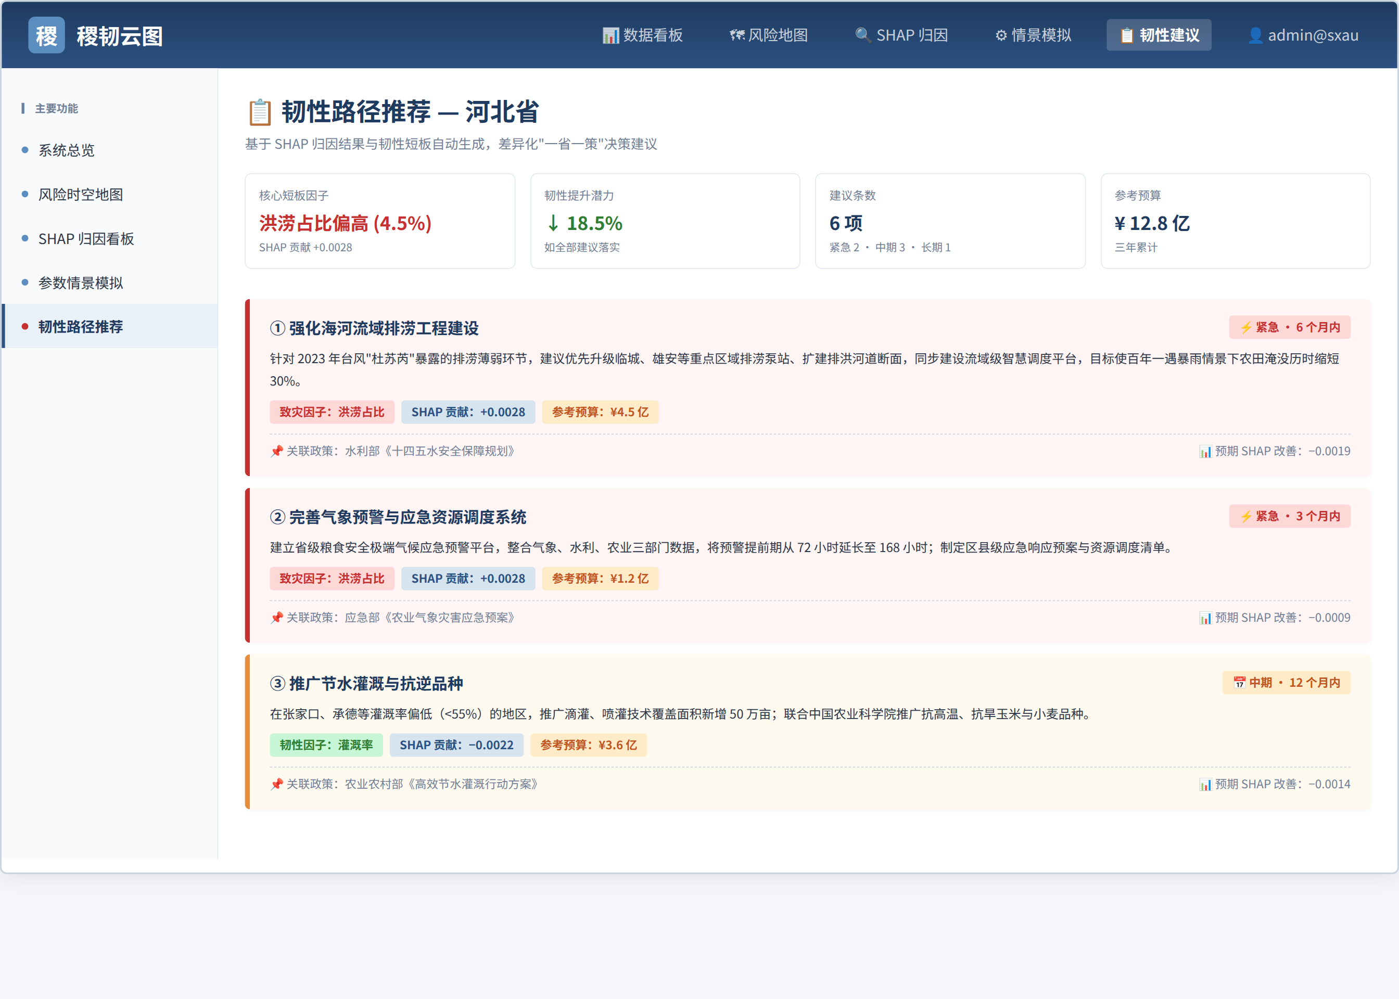
图 4 韧性路径推荐模块：归因结论、措施优先级与参考投入并列呈现
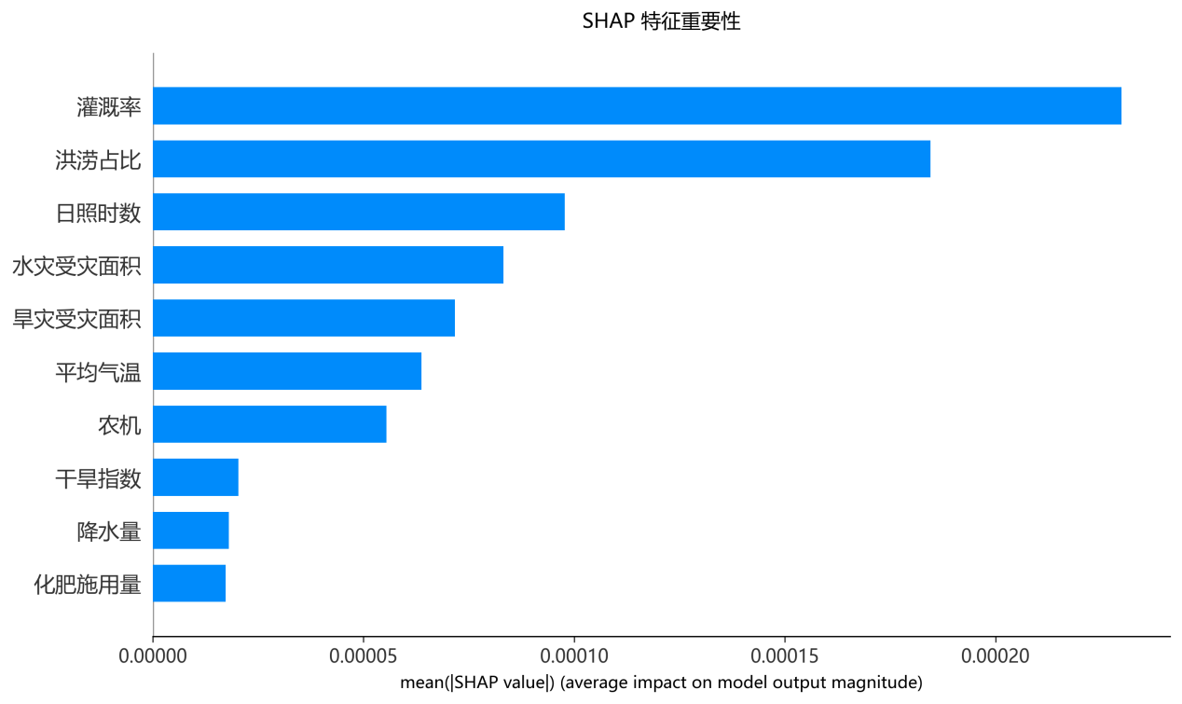
图 5 XGBoost-SHAP 输出的省级风险因子重要性排序（模型层证据，供智能体引用）
六、数据与知识底座
6.1 数据集构成
平台的数据底座由多模态面板数据与农技知识库两部分组成。面板数据覆盖省级与县级两个尺度，前者用于模型训练与因子归因，后者用于县域尺度的风险查询与规划建议。
表 7 面板数据集构成
数据集 | 规模 | 主要内容
省级多模态面板 | 31 省 × 13 年（2011—2023），403 条样本 × 11 维特征 | 气象要素、致灾统计、遥感植被与地表温度、灌溉、化肥、机械等生产投入指标
城市级生产面板 | 10 个主产省 × 148 个地级市 × 13 年，1 924 条记录 × 28 字段 | 市级产量、气象、耕地比例与生产条件
县级建模面板 | 1 041 县 × 11 年，10 407 条记录 × 14 特征 | 县域气象、遥感与生产投入指标，用于留一县验证
县级社会经济面板 | 2 725 县 × 23 年（2000—2022），62 676 条记录 × 82 字段 | 县级播种面积、耕地面积、粮食产量、机械动力、人口与财政等，含县级经纬度
空间与遥感数据 | 全国省、市、县行政边界；省级月度植被指数与地表温度 | 栅格聚合与空间匹配的基础数据

6.2 农技知识库与来源合规
知识库只收录具有明确发布主体与发布时间的公开技术资料，来源限定为农业技术推广机构发布的技术意见、植物保护机构发布的病虫情报、公开的作物栽培技术规程以及投入品登记公开信息。教材与商业数据库不在收录范围。每条知识条目登记来源机构、发布日期、适用作物、适用区域与版本号五项元数据，既服务于检索过滤，也构成对外材料中数据来源说明的基础。
参赛材料如涉及第三方数据或开源组件，均按其授权范围使用并标注来源，与参赛承诺书中关于原创与授权的要求保持一致。
七、系统测试与效果评估
7.1 模型层指标
模型层的评估采用多协议交叉验证，除报告常规随机划分结果外，同时报告时序外推与空间外推结果，避免以单一协议的高分掩盖适用范围。相关结果已在第四章表 4 列出，此处不再重复。
7.2 智能体层评测方案
智能体的效果不能只靠演示，需要可复现的评测。平台建立四类共 50 题的评测集，覆盖事实检索、归因解释、方案生成与边界拒答，每题预先标注标准答案要点与依据来源。评测指标与验收标准如表 8。
表 8 智能体评测指标与验收标准
指标 | 定义 | 验收标准
检索命中率 | 标准依据出现在召回片段中的题目占比 | 不低于 85%
引用正确率 | 答案标注的出处与实际使用片段一致的题目占比 | 不低于 95%
方案可操作性 | 由具备农学背景的评审按五分制打分，考察是否给出时间、用量与操作要点 | 平均不低于 4.0
无依据输出率 | 出现无法回溯到检索内容或模型输出的结论的题目占比 | 不高于 2%
边界拒答正确率 | 超出知识范围或超出模型适用边界时正确说明的题目占比 | 不低于 90%
响应时延 | 从提交问题到返回完整方案的时间 | 常规问答与单次模型推理在秒级完成

7.3 系统测试
系统测试覆盖三类内容。功能测试逐项核对模块可用性与数据完整性；接口测试验证参数校验、限流与异常返回；可用性测试在主流浏览器与常见分辨率下检查页面渲染、地图交互与方案导出效果。测试记录与结果随作品材料一并留存，供评审复核。
八、应用价值与推广路径
对，平台把分散的技术条文转化为按生育期排列的农事清单，降低获取与理解成本。农户可以用口语提问，也可以在拿到病虫害照片后直接获得防治思路与注意事项。直接生产者
对，平台提供批量化的区域风险画像与措施建议，推广人员可据此安排培训与现场指导的重点，把有限的人力投向风险最集中的区域与环节。生产组织者与农技推广机构
对，平台输出的风险空间分布、因子贡献与情景模拟结果，可支撑防灾资源投放次序与工程项目优先级的讨论，使决策依据从经验判断转向可核查的量化结果。区域管理者
对，区域风险等级与因子结构可作为差异化产品设计与供应链预警的参考信息。需要说明的是，平台输出的是相对风险与因子结构，不构成保险精算依据。农业保险与粮食供应链
推广路径分三步推进：先在合作农技推广机构与合作社开展小范围试点，检验方案在真实生产条件下的可用性并据反馈调整模板；随后以软件即服务形式开放多用户使用，配套角色权限与使用统计；最终开放数据与模型接口，供科研与教学场景复用。
九、边界、风险与合规
省级面板样本不支持跨省外推，平台据此将风险结论限定在区域内相对比较与情景推演，不提供产量绝对值的预测承诺。当用户询问具体产量数字时，平台说明能力边界并给出可用的相对风险信息。模型适用边界。
涉及农药的建议严格限定在登记信息的适用作物与剂量范围内，同时给出安全间隔期、轮换用药与个人防护要求，并提示以当地植保机构意见为准。超出知识库覆盖范围的问题，平台不生成具体用药方案。农艺建议合规。
农技知识具有时效性，平台为每条知识标注发布日期，对超过有效期的内容降权，并在答案中显示依据的发布时间，使使用者能够判断结论的新旧程度。知识时效风险。
所有数据集与知识条目登记来源与授权信息，内部材料与研发文档不进入对外知识库，系统演示与截图不包含团队身份与单位信息。数据合规风险。
服务端启用请求频率限制与安全响应头，敏感配置通过环境变量管理，模型与知识库变更记录版本，便于回溯与复核。系统安全。
十、参考文献
[1] IPCC. Climate Change 2022: Impacts, Adaptation and Vulnerability[R]. Cambridge University Press, 2022.
[2] CHEN T, GUESTRIN C. XGBoost: A Scalable Tree Boosting System[C]//Proceedings of the 22nd ACM SIGKDD International Conference on Knowledge Discovery and Data Mining, 2016: 785-794.
[3] LUNDBERG S M, LEE S I. A Unified Approach to Interpreting Model Predictions[C]//Advances in Neural Information Processing Systems, 2017, 30: 4765-4774.
[4] HOCHREITER S, SCHMIDHUBER J. Long Short-term Memory[J]. Neural Computation, 1997, 9(8): 1735-1780.
[5] LEWIS P, PEREZ E, PIKTUS A, et al. Retrieval-Augmented Generation for Knowledge-Intensive NLP Tasks[C]//Advances in Neural Information Processing Systems, 2020, 33: 9459-9474.
[6] EDGE D, TRINH H, CHENG N, et al. From Local to Global: A Graph RAG Approach to Query-Focused Summarization[EB/OL]. arXiv:2404.16130, 2024.
[7] YAO S, ZHAO J, YU D, et al. ReAct: Synergizing Reasoning and Acting in Language Models[C]//International Conference on Learning Representations, 2023.
[8] 刘彦随, 刘玉, 郭丽英. 气候变化对中国农业生产的影响及应对策略[J]. 中国生态农业学报, 2010, 18(4): 905-910.
[9] 范振楠, 覃朝晖, 余思明. 极端气温对粮食生产韧性的影响效应研究[J]. 中国生态农业学报(中英文), 2024, 32(5): 896-910.
[10] 黄睿茜. 基于 LSTM 模型的黄淮海冬小麦春季低温灾害监测预测与风险评估[D]. 中国气象科学研究院, 2025.
[11] 李嘉乐. 基于深度学习的大豆遥感估产及其归因分析[D]. 浙江大学, 2024.
[12] 田蓬鹏. 气候变化、农田水利供给对粮食产出的影响研究——以黄河流域为例[D]. 西北农林科技大学, 2025.
附录 核心接口清单
平台后端以统一响应结构对外提供服务，主要接口如表 9。接口采用版本化路径管理，便于后续扩展与兼容。
表 9 核心接口
接口 | 方法 | 功能
/api/predict | POST | 产量风险推理，返回风险值、因子贡献度与措施建议
/api/provinces | GET | 按年份返回各省风险面板数据
/api/provinces/<省>/history | GET | 返回指定省份的风险时间序列
/api/shap/subset | GET | 返回指定样本集合的因子贡献度子集
/api/rag/query | POST | 知识库混合检索问答，返回答案与引用来源
/api/rag/status | GET | 返回向量库统计与索引状态
/api/graph/query | POST | 图谱增强问答，按问题类型路由检索模式
/api/graph/status | GET | 返回图谱规模与构建状态
/api/health | GET | 服务健康检查

